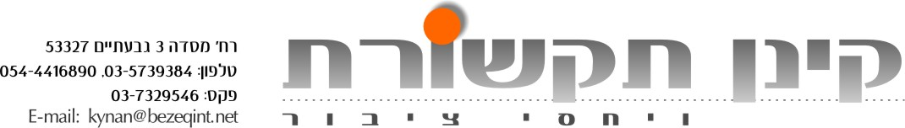

חזי פניאן

בסינגל חדש ומקורי בפרסית - "SALAM"
מתוך אלבום בינלאומי בשפה הפרסית.

בזמן שהצמרת מדברת על מתקפה על איראן, יש מי שמדבר שלום ..... הזמר יוצר חזי פניאן, משחרר את הסינגל "SALAM" אותו הוא מבצע בשפה הפרסית, מתוך אלבום חדש על טהרת השפה המיועד לצאת בארץ ובחו"ל.
השיר "SALAM" משלב בין מוסיקה פרסית קלאסית ומוטיבים מערביים, הוא נכתב ע"י המשוררת קטי בהרמי והולחן ע"י חזי פניאן. לפני כחודש ימים השיר הופץ ביוטיוב ובאתרים חברתיים והתקבל בחום בתחנות רדיו איראניות ברחבי העולם, כאשר המובילה מביניהן JAVAN RADIOשיבחה והתייחסה בהרחבה לשיר ולאמן. (מצ"ב לינק מס' 1) תוך שלושה שבועות בלבד השיר זכה ל- 24,000 הורדות ולתגובות חמות מאיראנים גולים וכאלו מתוך איראן.
תמונת הנושא לסינגל צוירה ע"י הקריקטוריסט האיראני הנודע Mana Neyestani החי כיום בפריז, מתוך שיתוף פעולה אמיץ עם פניאן לצורך פרסום הסינגל.
חזי פניאן, זמר יוצר, גדל בבית מוזיקאלי להורים יוצאי איראן, ספג את המוזיקה הפרסית ולמד נגינה בכינור כבר בגיל 6.למעלה משני עשורים הוא מקליט ומופיע ונחשב לשליח תרבות, המשמר את הפולקלור והמוזיקה הפרסית בארץ. באמתחתו 8 אלבומים, בין שיריו המפורסמים "אנאר אנאר" 1986, "לחבקך" 1987, "גולה סנגם" 1988, "שאה דומאד" 1995, "לא חשוב לי לאן" 1996, "אספהן" 2008 ועוד.. פניאן הופיע והקליט כנגן כינור עם הלהקה האתנית "נאש דידאן", הפיק מוסיקלית אלבום לאמה של ריטה עבור חברת הליקון והופיע בנגינה ושירה עם אמנים מובילים בארץ ובחו"ל. בימים אלו, נמצא פניאן בשלבי סיום של הקלטת אלבומו החדש בו משתתפים בחשאי גם מוסיקאים מובילים מאיראן.
http://www.youtube.com/watch?v=ApDteozSNgg
http://www.radiojavan.com/mp3s/mp3/Hezi-Fanian-Salam
http://irani.at/radioirani/juni2012.php
http://music.iranproud.com/page.php?cid=4430

